Тема: "Сложение и вычитание"

Карточка 1
Реши примеры:
35 + 7 = | 73 + 12 = | 63 + 13 =
67 + 6 = | 13 + 56 = | 18 + 68 =
35 - 7 = | 73 - 12 = | 63 - 13 =
67 - 6 = | 83 - 56 = | 98 - 68 =

Карточка 2
Реши примеры:
37 + 8 = | 75 + 13 = | 60 + 19 =
69 + 12 = | 18 + 78 = | 21 + 69 =
73 - 9 = | 68 - 44 = | 33 - 24 =
70 - 7 = | 69 - 25 = | 88 - 87 =

Карточка 3
Реши примеры:
65 + 9 = | 84 + 3 = | 93 + 13 =
68 + 21 = | 35 + 43 = | 74 + 10 =
51 - 7 = | 84 - 38 = | 97 - 37 =
35 - 8 = | 97 - 41 = | 76 - 61 =

Карточка 4
Реши примеры:
46 + 7 = | 49 + 12 = | 16 + 13 =
83 + 6 = | 61 + 56 = | 73 + 68 =
78 - 6 = | 69 - 38 = | 45 - 37 =
39 - 4 = | 27 - 12 = | 67 - 58 =

Карточка 5
Реши примеры:
68 + 7 = | 29 + 12 = | 15 + 13 =
49 + 6 = | 58 + 30 = | 67 + 23 =
34 - 8 = | 69 - 23 = | 45 - 25 =
39 - 19 = | 27 - 14 = | 67 - 49 =

Тема: "Виды углов, количество углов"

Карточка 1
Реши геометрические задачи:
А. Сколько углов в этом многоугольнике?
Б. Какой угол изображён на рисунке?
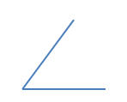
Карточка 2
Реши геометрические задачи:
А. Сколько углов в этом многоугольнике?
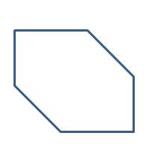
Б. Какой угол изображён на рисунке?
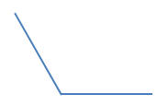
Карточка 3
Реши геометрические задачи:
А. Сколько углов в этом многоугольнике?
Б. Какой угол изображён на рисунке?
Карточка 4
Реши геометрические задачи:
А. Сколько углов в этом многоугольнике?
Б. Какой угол изображён на рисунке?
Карточка 5
Реши геометрические задачи:
А. Сколько углов в этом многоугольнике?
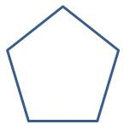
Б. Какой угол изображён на рисунке?

